Bài 9: CẮT, DÁN, TRANG TRÍ THIẾP CHÚC MỪNG
(Tiết 1)
I – MỤC TIÊU:
- Hs biết cách cắt, gấp, trang trí thiếp chúc mừng.
- Cắt, gấp và trang trí được thiếp chúc mừng theo kích thước tùy chọn.
- Nội dung và hình thức trang trí có thể đơn giản.
- Với học sinh khéo tay: Cắt, gấp và trang trí được thiếp chúc mừng. Nội dung và hình thức trang trí phù hợp, đẹp.
- Rèn luyện thói quen làm việc theo quy trình, ngăn nắp, trật tự, vệ sinh.
Hs hứng thú làm thiệp chúc mừng để sử dụng.
II – GV CHUẨN BỊ:
- GV: Một số mẫu thiếp chúc mừng
- Quy trình gấp, cắt trang trí thiếp chúc mừng có hình vẽ minh họa cho từng bước.
Hs: Giấy thủ công hoặc giấy trắng (giấy màu)
Kéo, thước, bút chì, thước kẻ
III - CÁC HOẠT ĐỘNG DẠY HỌC:
1. Bài cũ: Vừa rồi con học bài gì? (Gấp, cắt, dán biển báo giao thông cấm đỗ xe)
- - Gv kiểm tra dụng cụ học tập của Hs (Hs để giấy thủ công, kéo, hồ dán cho Gv kiểm tra).
- Nhận xét chung.
2. Bài mới: Giới thiệu bài
Hoạt động của thầy | Hoạt động của trò
Họat Động 1: Quan sát nhận xét  1. Gv hướng dẫn Hs quan sát và nhận xét  Gv giới thiệu hình mẫu và đặt câu hỏi  Thiệp chúc mừng có hình gì?  Mặt thiệp có trang trí và ghi nội dung chúc mừng ngày gì?  Em hãy kể những thiếp chúc mừng mà em biết?  Gv đưa từng loại mẫu để Hs quan sát  Họat Động 2: Hướng dẫn mẫu.  2. Gv hướng dẫn mẫu:  Bước 1: Cắt, gấp thiếp chúc mừng  Cắt tờ giấy trắng hoặc giấy thủ công (giấy màu) hình chữ nhật có chiều dài 20 ô, rộng 15 ô  Gấp đôi tờ giấy theo chiều rộng được hình thiếp chúc mừng có kích thước rộng 10 ô, dài 15 ô (h1)  Bước 2: Trang trí thiếp chúc mừng  Tùy thuộc vào ý nghĩa của thiếp chúc mừng mà người ta trang trí khác nhau. Thí dụ thiếp chào mừng năm mới thường trang trí cành đào, cành mai hoặc những con thú biểu tượng của năm đó như: con ngựa, con trâu, con gà.. thiếp chúc mừng sinh nhật thường trang trí bằng những bông hoa (h2)  Để trang trí thiếp có thể vẽ hình, xé dán hoặc cắt, dán hình lên mặt ngoài thiếp và viết chữ chúc mừng bằng tiếng Việt (cũng có thể viết kèm theo tiếng nước ngoài)  Gv tổ chức cho Hs tập cắt, gấp trang trí thiếp chúc mừng trên giấy nháp | Quan sát thiệp  .. Hs trả lời câu hỏi  .. hình chữ nhật  .. ngày 20-11  .. Hs quan sát và nhận xét, thiếp là một tờ giấy hình chữ nhật gấp đôi, mặt thiết được trang trí những bông hoa và chữ: Chúc mừng ngày nhà giáo Việt Nam 20-11”,  .. Hs kể: Chúc mừng sinh nhật, chúc mừng này 8/3…  .. thiếp chúc mừng gởi tới người nhận bao giờ cũng được đặt trong phong bì  Theo dõi các hướng dẫn của Gv,  Nêu các bước gấp, cắt dán trang trí thiếp chúc mừng.  Bước 1: Cắt, gấp thiếp chúc mừng  Bước 2: Trang trí thiếp chúc mừng  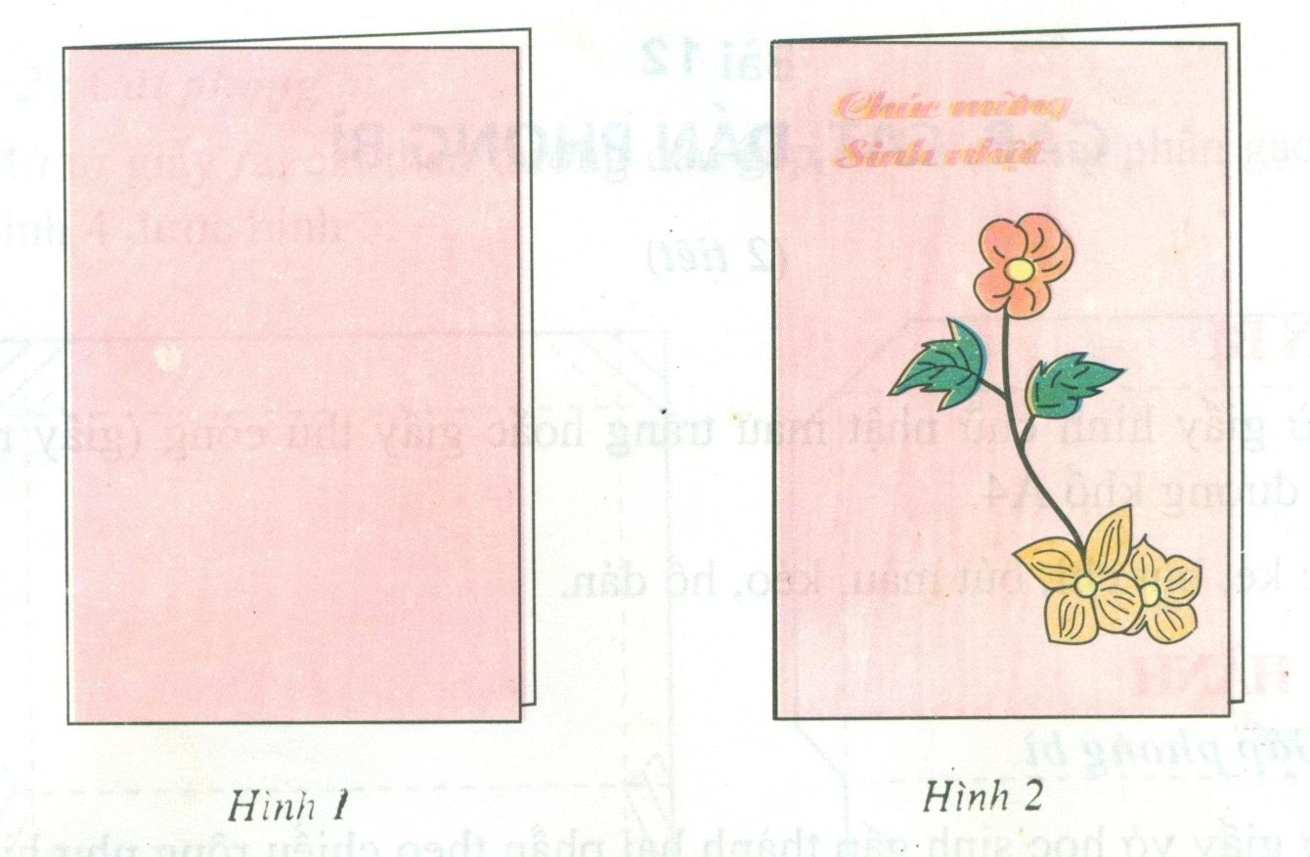  .. Hs chú ý lắng nghe  .. thực hành làm bằng giấy nháp
3. Củng cố:
Nêu các bước gấp, cắt dán trang trí thiếp chúc mừng.
Bước 1: Cắt, gấp thiếp chúc mừng
Bước 2: Trang trí thiếp chúc mừng
  - Dặn dò: Chuẩn bị có thể là giấy bìa cứng màu hoặc trắng.
Nhận xét tiết học: Tuyên dương – nhắc nhở.

Bài : CẮT, GẤP TRANG TRÍ THIẾP CHÚC MỪNG (TIẾT 2)
I – MỤC TIÊU:
- Hs biết cách cắt, gấp, trang trí thiếp chúc mừng.
- Cắt, gấp và trang trí được thiếp chúc mừng theo kích thước tùy chọn.
- Nội dung và hình thức trang trí có thể đơn giản.
- Với học sinh khéo tay: Cắt, gấp và trang trí được thiếp chúc mừng. Nội dung và hình thức trang trí phù hợp, đẹp.
Hs hứng thú làm thiệp chúc mừng để sử dụng.
II – CHUẨN BỊ:
GV: Một số mẫu thiếp chúc mừng
- Quy trình gấp, cắt trang trí thiếp chúc mừng có hình vẽ minh họa cho từng bước
Hs: Giấy thủ công hoặc giấy trắng (giấy màu, kéo, thước, bút chì, thước kẻ)
III - CÁC HOẠT ĐỘNG DẠY HỌC:
1. Bài cũ: Tiết trước các em học bài gì? (Gấp, cắt, trang trí thiếp chúc mừng)
- Nêu các bước gap, cắt trang trí thiếp chúc mừng.
Bước 1: Cắt, gấp thiếp chúc mừng
Bước 2: Trang trí thiếp chúc mừng
- Gv kiểm tra dụng cụ học tập của Hs (Hs để giấy thủ công, kéo, hồ dán cho Gv kiểm tra)
- Nhận xét chung.
2. Bài mới: Giới thiệu bài: Tiết này các em sẽ thực hành làm thiếp chúc mừng (Tiết 2)
Hoạt động của thầy | Hoạt động của trò
Họat Động 1: Thực hành.  - Cho Hs quan sát thiếp chúc mừng.  - Yêu cầu HS nhắc lại các bước cắt gấp, trang trí thiếp chúc mừng.  - Hs thực hành cắt, gấp, trang trí thiếp chúc mừng.  - Theo dõi, hướng dẫn hs làm chưa được.  Họat Động 2: Nhận xét, đánh giá  - Gv tổ chức cho Hs thực hành, trong khi Hs làm Gv giúp đỡ Hs hòan thành sản phẩm  - Cho Hs trưng bày sản phẩm  - Gv chọn sản phẩm đẹp để tuyên dương  - Đánh giá sản phẩm của Hs. | .. Hs chú ý lắng nghe  .. 1 Hs nhắc lại quy trình  Bước 1: Cắt, gấp thiếp chúc mừng  Bứơc 2: Trang trí thiếp chúc mừng.  .. Hs thực hành  - Học sinh khéo tay: Cắt, gấp và trang trí được thiếp chúc mừng. Nội dung và hình thức trang trí phù hợp, đẹp.  - Hs trưng bày sản phẩm.  .. Hs chọn sản phẩm đẹp của bạn.  - Phân loại sản phẩm theo 3 mức độ đã yêu cầu.
3. Củng cố:
- Nêu các bước gấp, cắt dán trang trí thiếp chúc mừng.
Bước 1: Cắt, gấp thiếp chúc mừng
Bước 2: Trang trí thiếp chúc mừng
- Gv nhận xét tinh thần học tập sự chuẩn bị bài, kĩ năng thực hành và sản phẩm của Hs.
  - Dặn dò: Chuẩn bị giấy vở hs, bút chì, bút màu, thước kẻ, hồ dán, để học bài: Gấp,cắt dán phong bì.
Nhận xét tiết học: Tuyên dương – nhắc nhở.

